Міністерство освіти і науки України

Фаховий коледж зварювання та електроніки імені Є.О. Патона

ЗВІТ

З ЛАБОРАТОРНОЇ РОБОТИ №6

навчальної дисципліни
ОПЕРАЦІЙНІ СИСТЕМИ
ФКЗЕ. F2ОС09. 06ЛР
Шифр роботи

Студент Забора К.
Група ПЗ-25-1/9
Перевірив Костенко А.О.

2026 - 2027

Тема: Основні принципи функціонування ОС Linux.
Мета: ознайомитися з будовою операційної системи Linux на практиці: навчитися визначати версію ядра й дистрибутива, орієнтуватися в структурі каталогів, працювати з базовими командами оболонки, отримувати довідку штатними засобами, спостерігати за процесами та станом служб systemd.
Обладнання: ПК або віртуальна машина з Ubuntu 22.04 чи іншим дистрибутивом Linux; термінал; обліковий запис із правом виконувати sudo.
Варіант: 9.

Хід роботи
1 Склав паспорт системи: версія ядра 7.0.0-42-generic, назва та версія дистрибутива Ubuntu 26.04.1 LTS, архітектура x86-64, ім’я вузла krindlok-VirtualBox, тип віртуалізації oracle, час роботи системи 6 minutes. Скористався командами uname, /etc/os-release, hostnamectl, uptime.
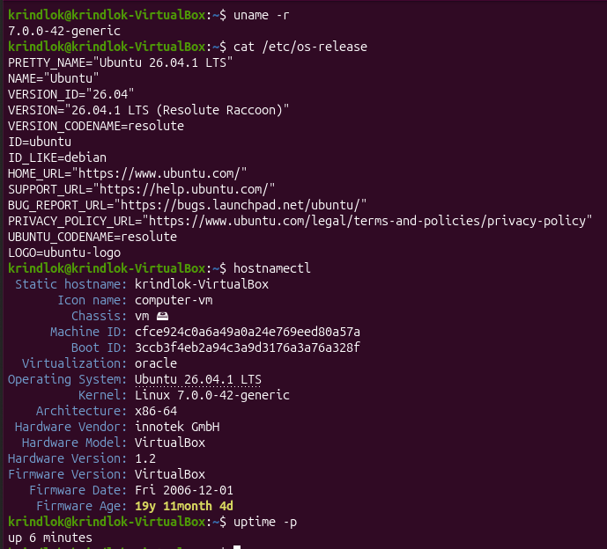
Рисунок 1 - Паспорт системи
2 Знайшов й записав значення параметра системи, зазначеного в моєму варіанті.
Рисунок 2 - Параметр зазначений в варіанті 9
3 Вивів перелік каталогів кореня.
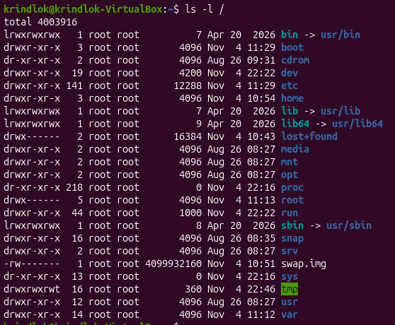
Рисунок 3 - Перелік каталогів кореня
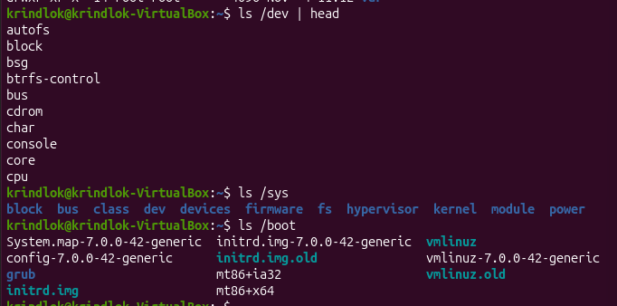
Рисунок 4 - Три каталоги зазначені у варіанті
Таблиця 1 - Призначення за стандартом FHS та приклади файлів
Каталог | Призначення за FHS | Приклад файлу
/sys | віртуальна ФС (sysfs): інформація ядра про пристрої, драйвери, шини | /sys/class/dmi/id/product_name
/dev | файли пристроїв (блокові та символьні) | /dev/null, /dev/sda
/boot | статичні файли завантажувача: ядро, initrd, конфігурація GRUB | /boot/vmlinuz-6.8.0-*-generic
4

type uname # uname is /usr/bin/uname → НЕ вбудована в оболонку
whereis uname # або: which uname → /usr/bin/uname
whatis uname # uname (1) - print system information

Три ключові опції:

uname -r # випуск (версія) ядра
uname -m # архітектура апаратної платформи
uname -a # вся інформація одним рядком

(також -s — назва ядра, -n — ім’я вузла, -o — ОС)
5 Знайшов засобами довідки команду, яка виконує задачу, зазначену в моєму варіанті (скористався apropos). Спочатку шукав за virtualization, результату не було. Потім скоротив запит до кореня слова virtual і знайшов systemd-detect-virt. Це добре показує, що apropos працює за збігом підрядка в короткому описі.
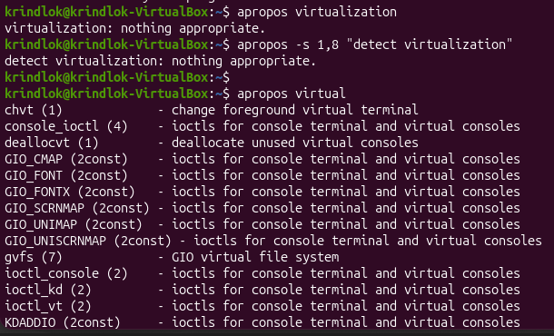
Рисунок 5 - Перша/друга спроба пошуку засобами довідки команди, яка виконує задачу, зазначену в моєму варіанті
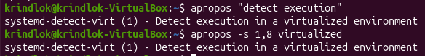
Рисунок 6 - Друга спроба пошуку засобами довідки команди, яка виконує задачу, зазначену в моєму варіанті
6 Вивів відомості про власний обліковий запис: UID, GID, групи. Членство в групі sudo дозволяє виконувати команди від імені root через sudo (правило %sudo ALL=(ALL:ALL) ALL у /etc/sudoers) після введення власного пароля. Без sudo /etc/shadow недоступний (читати може лише root і група shadow), з sudo показує хеші паролів.
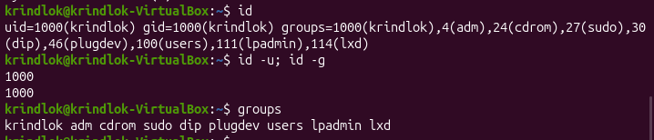
Рисунок 7 - Відомості про обліковий запис
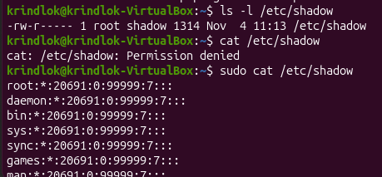
Рисунок 8 - Демонстрація різниці доступу до файлу з sudo і без нього
7 Отримав перелік процесів і визначив процес із PID 1. Вивів перелік служб у стані running і показав докладний стан служби свого варіанта.
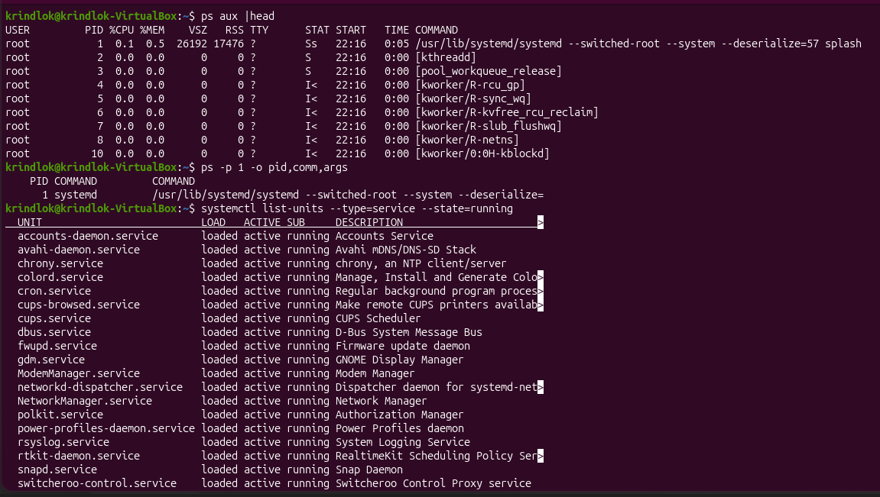
Рисунок 9 - Визначення процесу із PID 1, виведення переліку служб у стані running
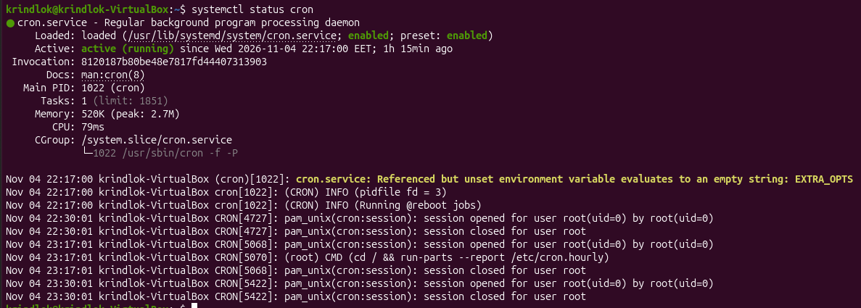
Рисунок 10 - Докладний стан служби мого варіанта
8 Отримав три показники стану системи з віртуальної файлової системи /proc. Розмір цих файлів показується як 0, а /proc змонтована як proc (procfs). Це віртуальна файлова система в оперативній пам’яті: вмісту на диску немає, ядро генерує його «на льоту» під час читання, тому місця на диску вони не займають.
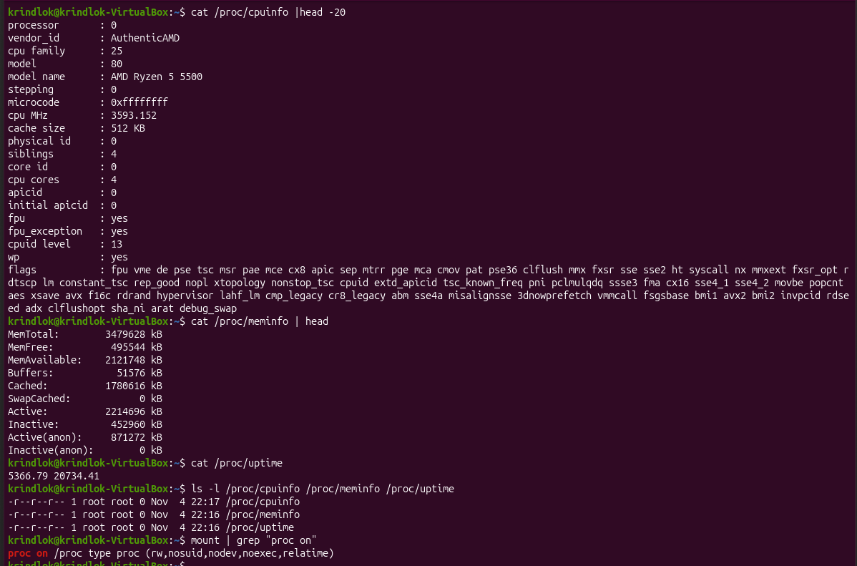
Рисунок 11 - Три показники стану системи з віртуальної файлової системи /proc
9 systemd-detect-virt перевіряє кілька ознак:
- CPUID: гіпервізор виставляє біт hypervisor (його видно як прапорець у /proc/cpuinfo), а за листом CPUID 0x40000000 повертає сигнатуру виробника (KVMKVMKVM, VBoxVBoxVBox, VMwareVMware, Microsoft Hv).
- DMI/SMBIOS у /sys/class/dmi/id/: поля sys_vendor, product_name містять QEMU, VirtualBox, VMware, Inc. тощо.
- Інші джерела: /sys/hypervisor/type (Xen), device tree, повідомлення ядра в dmesg.
- Для контейнерів: змінна container= у /proc/1/environ, файл /.dockerenv, структура cgroup.
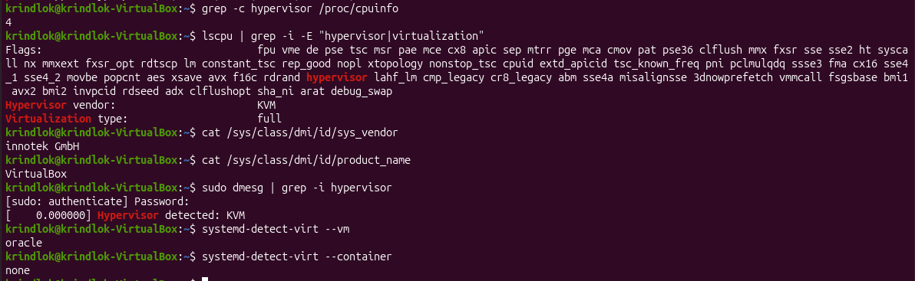
Рисунок 12 - Перевірка на ВМ

Відповіді на контрольні питання

Високий рівень (творчий)
1. Поясніть, як принцип «все є файлом» спрощує написання системних утиліт. Проілюструйте на прикладі читання відомостей про процесор.
Ядро надає доступ до файлів, пристроїв і системної інформації через єдиний інтерфейс файлової системи. Тому утиліті не потрібні спеціальні API для кожного об’єкта: достатньо звичайних операцій open, read, write, close. Приклад: відомості про процесор утиліта отримує простим читанням файлу.

cat /proc/cpuinfo
grep "model name" /proc/cpuinfo

lscpu теж просто читає /proc/cpuinfo і /sys. Такі файли можна обробляти стандартними grep, awk, cut і перенаправленням.
2. Два комп’ютери мають однакову версію дистрибутива, але різні версії ядра. Назвіть щонайменше три наслідки цієї різниці для адміністратора.
- Підтримка обладнання: новіше ядро має драйвери для нових пристроїв, на старому вони можуть не працювати.
- Безпека: різний набір виправлених вразливостей і різний термін підтримки.
- Сумісність модулів: зовнішні модулі (драйвери відеокарт, VirtualBox, DKMS) збираються під конкретну версію ядра й можуть не завантажитись.
- Також різні можливості ядра (файлові системи, cgroups, eBPF) і продуктивність.
3. Сформулюйте критерії вибору дистрибутива для навчального класу й обґрунтуйте кожен із них.
- Стабільність і LTS-підтримка (Ubuntu LTS, Debian): система не ламається посеред курсу.
- Низькі вимоги до ресурсів: клас може мати старі комп’ютери.
- Поширеність і документація: багато інструкцій, легко знайти відповіді.
- Менеджер пакетів і доступність ПЗ: зручне встановлення потрібних інструментів (apt).
- Безкоштовність і ліцензія: не потрібні витрати на ліцензії.
- Простота адміністрування: централізоване розгортання, зрозумілий інсталятор.
4. Система завантажилася, але одна зі служб не працює. Опишіть послідовність дій із використанням systemctl і journalctl та поясніть, що саме ви шукаєте на кожному кроці.
- systemctl –failed: знайти, які саме юніти в стані failed.
- systemctl status : перевірити Active, код завершення, останні рядки логу, чи увімкнена служба.
- journalctl -u -b: переглянути повний журнал служби з поточного завантаження, шукаючи причину помилки (немає файлу, помилка конфігурації, порт зайнятий, немає прав).
- journalctl -p err -b: перевірити загальні помилки системи, можливо причина в залежності (мережа, монтування).
- systemctl list-dependencies : переконатися, що залежності запущені.
- Виправити причину та перезапустити: sudo systemctl restart . За потреби sudo systemctl enable .
- Перевірити результат повторно: systemctl status .
Висновок: У ході лабораторної роботи я дослідив ОС Ubuntu засобами командного рядка: склав паспорт системи (uname, hostnamectl, /etc/os-release) і визначив тип віртуалізації за допомогою systemd-detect-virt. Розглянув призначення каталогів /sys, /dev, /boot за стандартом FHS, з’ясував, що uname не вбудована в оболонку, і навчився шукати команди через apropos та whatis. Дослідив обліковий запис, роль групи sudo, процеси та службу cron через systemctl. Також з’ясував, що файли /proc не займають місця на диску, бо це віртуальна ФС у пам’яті, а ВМ визначається за прапорцем hypervisor, даними DMI та іншими ознаками.

